Dzień dobry dzieci!
Dzisiaj mam dla Was propozycję zabaw manualnych.
Zadanie 1. Kwadrat, trójkąt i prostokąt
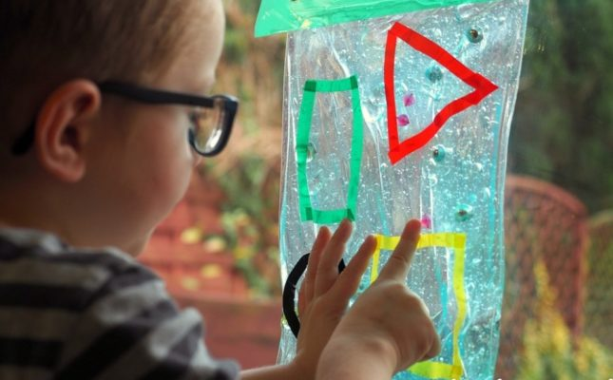
Potrzebne przedmioty: woreczek wypełniony żelem (może być taki do włosów), koraliki (inne drobne elementy), kolorowa taśma (kolorowe flamastry), taśma klejąca.
Instrukcja: umieszczone kolorowe koraliki (inne drobne elementy) za pomocą paluszków przesuwamy w dany (zaznaczony wcześniej) obszar.
Zadanie 2. Kolorowe muszle
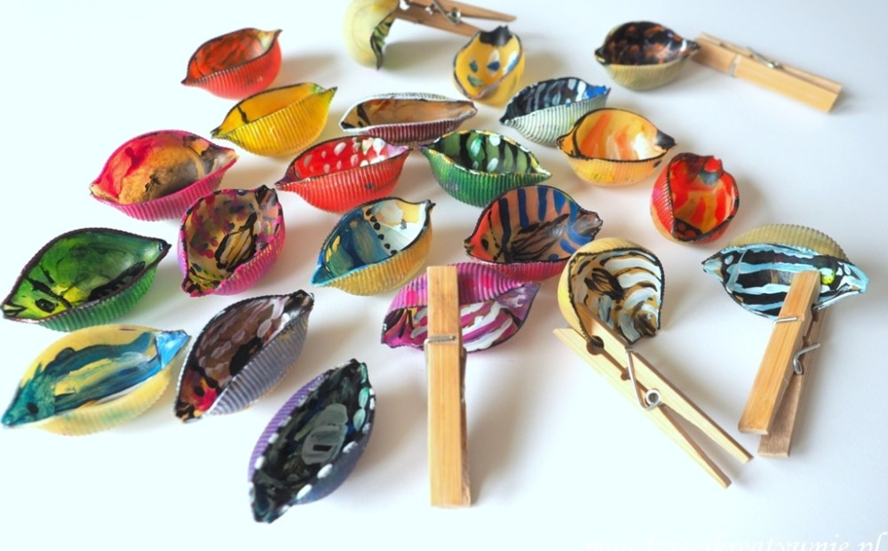
Potrzebne przedmioty: makaron muszelki, farby.
Instrukcja: Pomaluj muszelki w różne wzory. Użyj dużej ilości kolorów. Pomagaj sobie spinkami do prania, żeby nie pobrudzić palców.
Zadanie 3. Kolorowe stópki
Potrzebne przedmioty: farby, papier biały lub kolorowy.
Instrukcja: Poproś mamę o nałożenie farby na stopę. Odbij ją na kartę. Zaproś do zabawy resztę rodziny. Stworzycie razem kreatywny portret rodzinny.
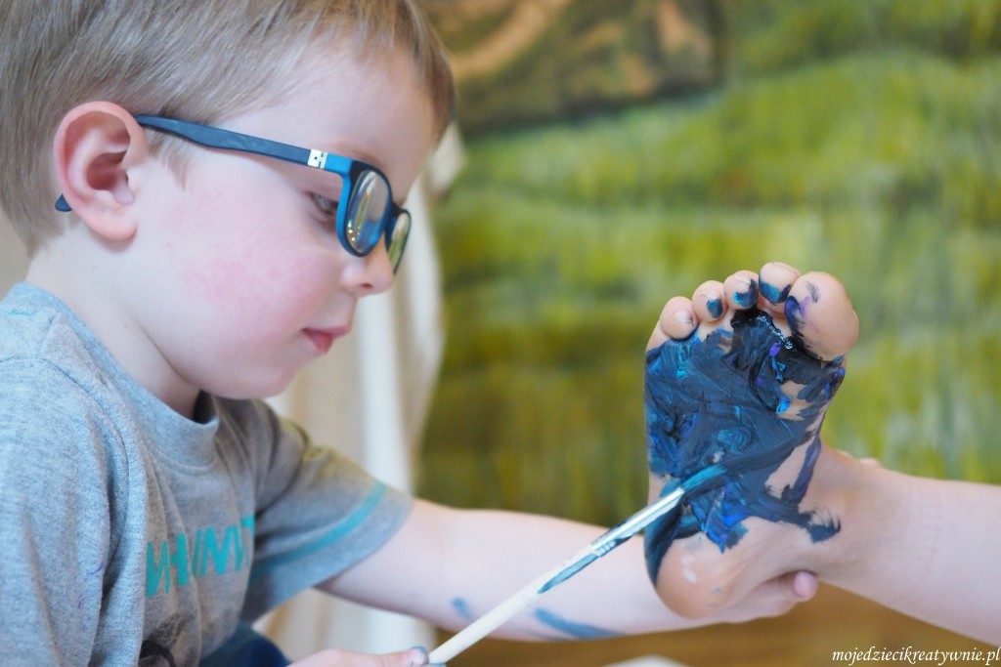
Zadanie 4. Zgadywanki
Potrzebne przedmioty: zamykane pojemniczki, groch, mąka, koraliki, cukier, mąka lub inne artykuły o różnych fakturach, chustka do zakrywania oczu.
Instrukcja: wypełnij pojemniczki wybranymi artykułami. Rodzic zakryje Ci oczy. Pojemniki stojące na stole przed Tobą zmienią swoje położenie. Twoim zadaniem będzie określenie, jaki artykuł trafił w Twoje ręce. Możesz posłużyć się węchem, słuchem (potrząśnij kubeczek) i dotykiem.
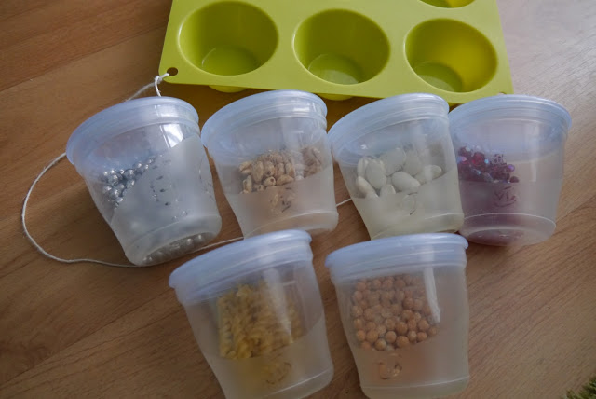
Powodzenia!

